Возможности применения ПО UOC версии N1 в OTP N2 (N3)
Эта статья может быть интересна пользователям программаторов микросхем UOC TDA93xx/TDA95xx.
Ошибкой многих пользователей, в том числе и поставщиков радиодеталей является то, что они, не обладая полной информацией, пытаются сами программировать OTP болванки без учета различий в версиях N1 и N2 (N3). В результате в большинстве случаев получаются неработоспособные м/с.
UOC TDA93xx версий N1 и N2 (N3) различаются не только устройством видеопроцессора, но и структурой микроконтроллера. Например: управление внутренним сигнальным процессором (от N1 к N2 (N3) – некоторые адреса изменены, добавлены новые), сторожевой таймер (11-и и 16-и разрядный соответственно) и т.д. Поэтому прямой перенос ПО (прошивки микроконтроллера) из N1 в N2 (N3) в общем случае невозможен.
При таком переносе различия не могут быть скорректированы "вслепую", без дизассемблирования исходной прошивки и проверки на отладочном оборудовании в каждом отдельном случае. Универсального способа не существует. Поэтому остается только надеяться, что удастся экспериментально найти обходные пути. Во всех случаях не следует забывать про цепи V-Guard и другие различия внешних цепей N1 и N2 (N3).
Примеры попыток адаптации ПО от N1 в болванку N2 (N3):
1. Не совсем удачная. При попытках прошить болванку N2 (N3) прошивкой от TDA9381PS/N1/3/3S0333 (Samsung шасси KS1), вывод 32 вообще не будет подключен внутренним коммутатором. Поэтому для случая с раздельными ПЧ и дополнительной микросхемой U4468B придется переставить ПЧ-фильтр звука, подключив его параллельно фильтру изображения. Затем установить чистую EEPROM, в сервисном меню поставить 2nd SIF - Off. А в пользовательском - обязательно "Громкость авто -- выкл" (иначе будет треск вместо звука), и настроить программы с нужным стандартом звука (D/K). Кроме того, в сервисном меню не совсем корректно будут регулироваться уровни черного BLOR, BLOG, хотя это не помешает их правильно выставить при необходимости. Конечно, нужно также изменить цепь V-Guard. Таким образом, перенести все же удалось, но с большим трудом. Такие проблемы будут и при попытке переноса ПО и из более старых N1 (0293, 0294 и т.д.) от Samsung.
Поэтому при замене N1 на N2 (N3) лучше использовать более новые версии ПО для N2 с соответствующими изменениями (выводы 49, 50) в схеме.
2. Но не всегда все так просто. Например, для ТВ Panasonic на некоторые версии шасси MX-5 и MX-7 нет прошивок N2 (N3). Точнее, есть похожие, от других, более поздних версий этих шасси, но отличающиеся управлением входами и регулировкой звука. Поэтому там приходится или значительно изменять схему, или прошивать болванки N2 (N3) версией от N1, а затем изменять содержимое EEPROM 24C08 (24C16) – по адресу 0x0355 установить значение CD. И тогда все работает. Никаких переделок не требуется.
Этот байт недоступен в сервисе – только на программаторе с отпайкой или внутрисхемно, как и все остальные байты по адресам с 0x0340 по 0x03FF или еще чуть дальше, как принято во всех ТВ Panasonic на шасси MX-5 и MX-7.
Примеры:
Patch EEPROM 0261, 0284.bin Patch EEPROM 0266.bin
Данная рекомендация касается только Panasonic.
3. JVC шасси CH: прошивки TDA9365PS/N1/3S0455 CH ERAFC переносятся в болванку TDA9365PS/N2 (N3). Никаких изменений в схеме не требуется
4. TDA935113S/PS/N1/3S Vestel шасси 11АК32 версия UOC1PM V1.21. Судя по всему, фатальных проблем при переносе прошивки в N2 (N3) быть не должно. К сожалению, для этого случая подробные рекомендации отсутствуют.
5. Для Thomson шасси TX-807C Mono на TDA9351 перенести их ПО в N2 (N3) не удается. Якобы, существует какая-то прошивка для N2 (TDA9351/PS/N2/1i0675 TX-807C), но ее никто никогда не видел. Поэтому при отсутствии болванок 9351/N1 их следует заменять на TDA9554PS/N1/1i0674 IVV 2.30 с внесением изменений в схему. Можно просто откусить выводы 28 и 29 , оставив по 1,5 мм, и припаять конденсаторы, разместив их прямо поверх корпуса микросхемы. Электролитический конденсатор на выводе 20 (4,7 мкф), можно установить со стороны печати.
Сделать можно так:
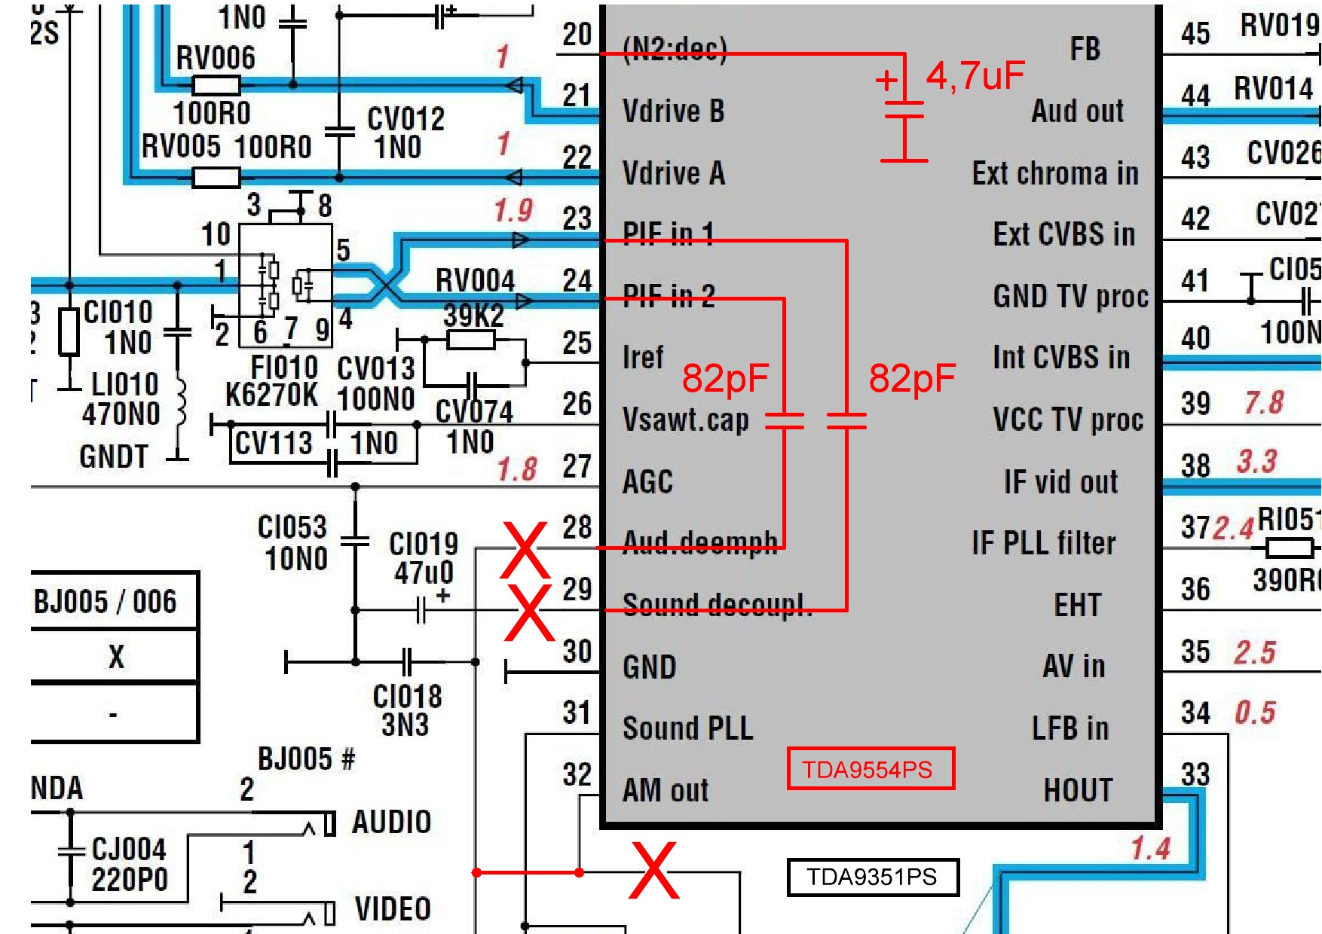
или так
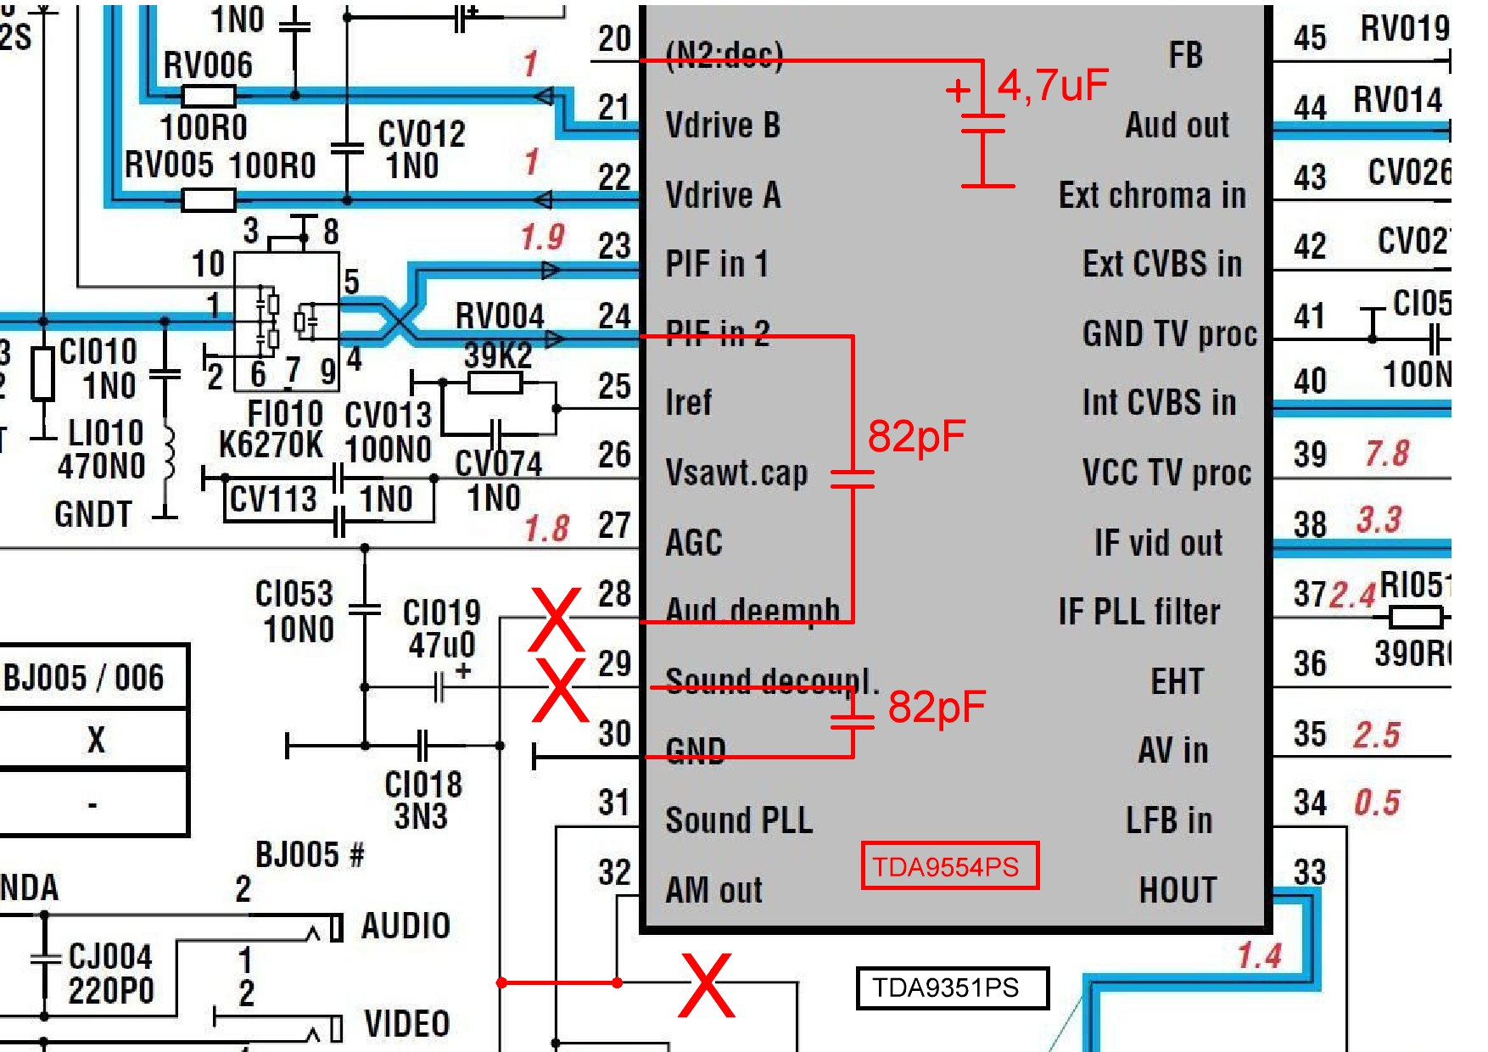
У большинства остальных шасси на базе UOC, кажется, существуют версии под N2.
Эти рекомендации касаются только TDA93xx/N1 (Type 1) Микросхемы более поздних версий (Type 2 – Enhanced): TDA93xx/N2, N2i, N3, N3i, TDA95xx/N1, N2, N3, различаются между собой незначительно. Эти различия не повлияют на работоспособность при переносе прошивок, если соблюдаются правила, описанные в процедуре программирования.
Но есть одно исключение: по неизвестным причинам прошивку TDA9554PS/N1/1i0301 IVV 2.20 не удается перенести в болванки 9352 и 9365 – не будет звука. Видимо, здесь проявляются те самые незначительные различия между 93xx и 95xx. Такое явление больше нигде не наблюдалось. В то же время более поздняя версия TDA9554PS/N1/1i0674 переносится без проблем. Ее и следует использовать.
Перенос прошивок из 93xxN2 (N3) в 93xxN1 в общем случае невозможен из-за различий в структуре микроконтроллеров.
Однако в очень редких случаях это можно сделать, хотя все равно потребует изменеий в схеме. К ним относится бОльшая часть прошивок UOC от Горизонта и Витязя. Например, прошивка TDA9351PS/N2/1i0981 ver_1.1ru может быть перенесена в N1. Но при этом придется добавить цепь RESET, иначе аппарат нормально работать не будет. Cамая простая выглядит примерно так:
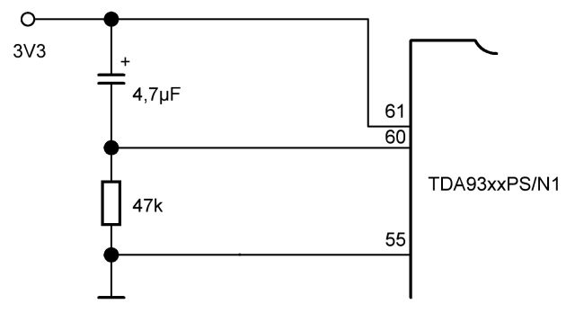
Перенести в N1 можно и другие прошивки, содержащие в сервисном меню опцию IVG (не путать с EVG !). Для Горизонта и Витязя это следующие (последние четыре цифры в названии): 0840, 0980, 0981, 1277 (1612), 1278 ,1284, 1436, 1476, 1608, 1611, 1684, 1752, 1764, 1910, 1925, 2001. По видимому, они изначально были на рассчитаны на применение как в N1, так и в N2 (N3).
В то же время прошивка TDA9381PS/N2/1/1803 TREL1 и остальные работать не будут.

